# 第七章 2 万有引力定律

## 问题？

各行星都围绕着太阳运行，说明太阳与行星之间的引力是使行星如此运动的主要原因。引力的大小和方向能确定吗？

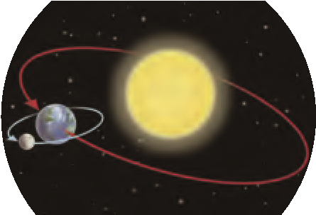

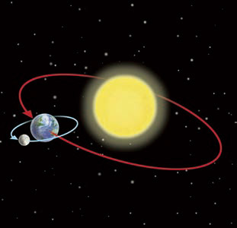

开普勒定律发现之后，人们开始更深入地思考：是什么原因使行星绕太阳运动？历史上科学家们的探索之路充满艰辛。

伽利略、开普勒及笛卡儿都提出过自己的解释。牛顿时代的科学家，如胡克和哈雷等对此作出了重要的贡献。

哥白尼、第谷、开普勒这些科学家不畏艰辛、几十年如一日刻苦钻研的精神是成功的基石，值得我们学习。

胡克等人认为，行星绕太阳运动是因为受到了太阳对它的引力，甚至证明了如果行星的轨道是圆形的，它所受引力的大小跟行星到太阳距离的二次方成反比。但是由于关于运动和力的清晰概念是由牛顿建立的，当时没有这些概念，因此他们无法深入研究。

牛顿在前人对惯性研究的基础上，开始思考“物体怎样才会不沿直线运动”这一问题。他的回答是：以任何方式改变速度（包括改变速度的方向）都需要力。这就是说，使行星沿圆或椭圆运动，需要指向圆心或椭圆焦点的力，这个力应该就是太阳对它的引力。于是，牛顿利用他的运动定律把行星的向心加速度与太阳对它的引力联系起来了。

下面我们根据牛顿运动定律及开普勒行星运动定律来讨论太阳与行星间的引力。

## 行星与太阳间的引力

行星绕太阳的运动可以看作匀速圆周运动。行星做匀速圆周运动时，受到一个指向圆心（太阳）的引力，正是这个引力提供了向心力，由此可推知太阳与行星间引力的方向沿着二者的连线（图7.2–1）。

太阳

行星

*F*

*v*

*F′*

图 7.2–1 太阳与行星间的引力

设行星的质量为*m*，速度为*v*，行星与太阳间的距离为*r*，则行星绕太阳做匀速圆周运动的向心力为

*F*＝*m*

天文观测可以测得行星公转的周期*T*，并据此可求出行星的速度

*v*＝

把这个结果代入向心力的表达式，整理后得到

*F*＝

通过上节的学习我们知道周期 *T* 和半径 *r* 有一定的关系，把开普勒第三定律 ＝*k*变形为*T*2＝，代入上面的关系式得到

*F*＝4π2*k*

上式等号右边除了*m*、*r*以外，其余都是常量，对任何行星来说都是相同的，因而可以说太阳对行星的引力*F*与行星的质量*m*成正比，与*r*2成反比，即*F*∝。

我们知道，力的作用是相互的。太阳吸引行星，行星也同样吸引太阳，也就是说，在引力的存在与性质上，行星和太阳的地位完全相当，因此，行星与太阳的引力也应与太阳的质量*m*太成正比，即*F*∝，写成等式就是

*F*＝*G*

式中量 *G* 与太阳、行星都没有关系。太阳与行星间引力的方向沿着二者的连线。

从第谷的数千个数据到开普勒行星运动定律，再到引力的表达式，我们可以体会到认识越深刻，表述就越简洁，含义就越丰富。获得真知的愉悦和审美感受总是激励科学家不断探索。

## 月—地检验

地球绕太阳运动，月球绕地球运动，它们之间的作用力是同一种性质的力吗？这种力与地球对树上苹果的吸引力也是同一种性质的力吗（图7.2–2）？

图 7.2–2

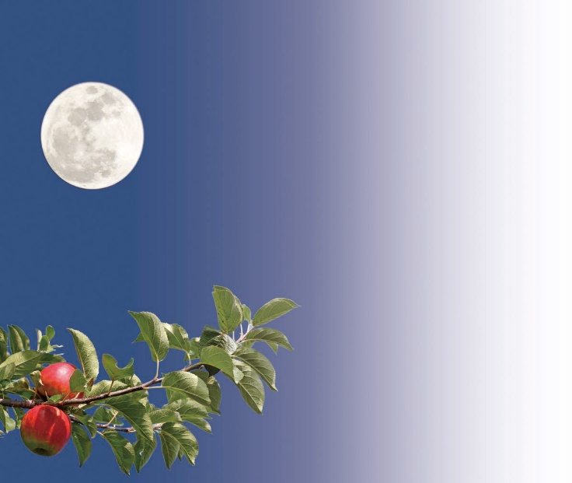

假设地球与月球间的作用力与太阳与行星间的作用力是同一种力，它们的表达式也应该满足*F*＝*G*。根据牛顿第二定律，月球绕地球做圆周运动的向心加速度*a*月＝ ＝ *G*（式中 *m*地 是地球质量，*r* 是地球中心与月球中心的距离）。

进一步，假设地球对苹果的吸引力也是同一种力，同理可知，苹果的自由落体加速度 *a*苹 ＝ ＝ *G*（式中 *m*地 是地球质量，*R* 是地球中心与苹果间的距离）。

由以上两式可得＝。由于月球与地球中心的距离 *r* 约为地球半径 *R* 的 60 倍，所以＝。

### 思考与讨论

已知自由落体加速度g为9.8 m/s2，月球中心距离地球中心的距离为3.8×108 m，月球公转周期为27.3 d，约2.36×106 s。根据这些数据，能否验证前面的假设？

在牛顿的时代，人们已经能够比较精确地测定自由落体加速度，当时也能比较精确地测定月球与地球的距离、月球公转的周期，从而能够算出月球运动的向心加速度。计算结果与预期符合得很好。这表明，地面物体所受地球的引力、月球所受地球的引力，与太阳、行星间的引力，真的遵从相同的规律！

牛顿深入思考了月球受到的引力与地面物体受到的引力的关系。正是在这个过程中，力与加速度的关系在牛顿的思想中明确起来了。

## 万有引力定律

我们的思想还可以更解放。既然太阳与行星之间、地球与月球之间，以及地球与地面物体之间具有“与两个物体的质量成正比、与它们之间距离的二次方成反比”的吸引力，是否任意两个物体之间都有这样的力呢？很可能有，只是由于身边物体的质量比天体的质量小得多，不易觉察罢了。于是我们大胆地把以上结论推广到宇宙中的一切物体之间：自然界中任何两个物体都相互吸引，引力的方向在它们的连线上，引力的大小与物体的质量*m*1和*m*2的乘积成正比、与它们之间距离*r*的二次方成反比，即

*F*＝*G*

式中质量的单位用千克（kg），距离的单位用米（m），力的单位用牛（N）。*G*是比例系数，叫作**引力常量**（gravitational constant），适用于任何两个物体。

科学论证需要证据支持。开普勒根据第谷的观测数据提出了行星运动定律，行星运动定律又为万有引力定律提供了支持，“月—地检验”进一步验证了万有引力定律。

尽管以上推广是十分自然的，但仍要接受事实的直接或间接的检验。本章后面的讨论表明，由此得出的结论与事实相符，于是，它成为科学史上最伟大的定律之一 ——**万有引力定律**（law of universal gravitation）。它于1687年发表在牛顿的传世之作《自然哲学的数学原理》中。

万有引力定律明确地向人们宣告，天上和地上的物体都遵循着完全相同的科学法则；它向人们揭示，复杂运动的后面可能隐藏着简洁的科学规律，正是这种对简洁性的追求启迪科学家不断探索物理理论的统一。

有人曾问李政道教授，在他做学生时，刚一接触物理学，什么东西给他的印象最深？他毫不迟疑地回答，是物理学法则的普适性深深地打动了他。

## 引力常量

牛顿得出了万有引力与物体质量及它们之间距离的关系，但却无法算出两个天体之间万有引力的大小，因为他不知道引力常量*G*的值。

一百多年以后，英国物理学家卡文迪什通过实验测量了几个铅球之间的引力。由这一实验结果可推算出引力常量*G*的值。国际科技数据委员会2014年的推荐值*G* = 6.674 08 （31）×10−11 N·m2/kg2，通常取 *G* = 6.67×10−11 N·m2/kg2。

### 思考与讨论

一个篮球的质量为0.6 kg，它所受的重力有多大？试估算操场上相距0.5 m的两个篮球之间的万有引力。

引力常量是自然界中少数几个最重要的物理常量之一。卡文迪什在对一些物体间的引力进行测量并算出引力常量*G*以后，又测量了多种物体间的引力，所得结果与利用引力常量*G*按万有引力定律计算所得的结果相同。引力常量的普适性成了万有引力定律正确性的有力证据。

## 拓展学习

**引力常量的测量**

牛顿虽然发现了万有引力定律，却没能给出引力常量*G*的值。这是因为一般物体间的引力非常小，很难用实验的方法将它测量出来。

光源

刻度尺

N

M

*F*

*F*

*r*

*r*

*m*

*m*

*m*ʹ

图7.2–3 卡文迪什实验示意图

*m*ʹ

1798年，卡文迪什巧妙地利用扭秤装置，第一次在实验室里比较准确地测出了引力常量*G*的值。卡文迪什扭秤的主要部分是一个轻而坚固的T形架，倒挂在一根石英丝N的下端。T形架水平部分的两端各装一个质量是*m*的小球，T形架的竖直部分装一面小平面镜M，它能把射来的光线反射到刻度尺上（图7.2–3），这样就能比较精确地测量石英丝N的扭转角度。

实验时，把两个质量都是*m*ʹ的大球放在图中所示的位置，它们跟小球的距离相等，都为*r*。由于*m*受到*m*ʹ的吸引，T形架发生转动，使石英丝N发生扭转，扭转的角度可以从平面镜M反射的光点在刻度尺上移动的距离求出。根据石英丝的扭转角度，就可以求得*m*与*m*ʹ的引力*F*。最后根据万有引力公式，就可以算出引力常量*G*。

引力常量*G*的精确测量对于深入研究引力相互作用规律具有重要意义。自卡文迪什之后，其他科学家相继致力于这项工作。我国华中科技大学引力中心团队在引力常量的测量中作出了突出贡献，于2018年得到了当时最精确的引力常量*G*的值。

## 科学漫步

**牛顿的科学生涯**

牛顿——伟大的科学家，牛顿力学理论体系的建立者，1643年1月4日[1]诞生在英格兰的林肯郡。牛顿于1661年进入剑桥大学三一学院，1665年获得学士学位。

1665～1666年伦敦鼠疫流行，学校停课，牛顿回到故乡。牛顿在剑桥受到数学和自然科学的培养和熏陶，对探索自然现象产生了极浓厚的兴趣。就在躲避鼠疫这两年内，他在自然科学领域思潮奔腾，思考了前人从未想过的问题，创建了惊人的业绩。

1665年初，他创立了级数近似法和把任何幂的二项式化为一个级数的方法。同年11月，创立了微分学。次年1月，牛顿研究颜色理论，5月开始研究积分学。这一年内，牛顿还开始研究重力问题，并把重力与月球的运动、行星的运动联系起来考虑。他从开普勒行星运动定律出发，通过数学推导发现：使行星保持在它们轨道上的力，必定与行星到转动中心的距离的二次方成反比。由此可见，牛顿一生中最重大的科学思想，是在他二十多岁时思想敏锐的短短两年期间孕育、萌发和形成的。

牛顿于1684年8 ~ 10月先后写了《论运动》《论物体在均匀介质中的运动》，1687年出版了《自然哲学的数学原理》，1704年出版了《光学》。在科学方法上，他以培根的实验归纳方法为基础，又吸收了笛卡儿的数学演绎体系，形成了以下比较全面的科学方法。

《自然哲学的数学原理》

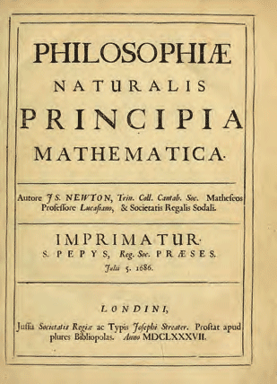

（1）重视实验，从归纳入手。这是牛顿科学方法论的基础。牛顿本人在实验上具有高度的严谨性和娴熟的技巧，在《自然哲学的数学原理》一书中他描述了大量实验。

（2）为了使归纳成功，不仅需要可靠的资料与广博的知识，而且要有清晰的逻辑头脑。首先要善于从众多的事实中挑选出几个最基本的要素，形成深刻反映事物本质的概念，然后才能以此为基石找出事物之间的各种联系并得出结论。牛顿在谈到自己的工作方法的奥秘时说，要“不断地对事物深思”。

伽利略和笛卡儿、惠更斯等已经用位移、速度、加速度、动量等一系列科学概念代替了古希腊人模糊不清的自然哲学概念；牛顿的功绩是，在把它们系统化的同时贡献出两个关键性的概念：“力”和“质量”。他把质量与重量区别开来，并把质量分别与惯性和引力联系起来。牛顿综合了天体和地面上物体的运动规律，形成了深刻反映事物本质的科学体系。

（3）事物之间的本质联系只有通过数学才能归纳为能够测量、应用和检验的公式和定律。牛顿的数学才能帮助他解决了旁人解不开的难题。他把上述基本概念定义为严格的物理量，并且创造出新的数学工具来研究变量间的关系，从而建立了运动三定律和万有引力定律。

此外，牛顿勤奋学习的精神，积极思索、耐心实验，以及年复一年坚持不懈地集中思考某一问题等优秀品质，也是他取得伟大成就的内在因素。

1727年3月31日，牛顿在睡梦中溘然长逝，终年84 岁。他被安葬在威斯敏斯特教堂，那是英国人安葬英雄的地方。

## 练习与应用

1．既然任何物体间都存在着引力，为什么当两个人接近时他们不会吸在一起？我们通常分析物体的受力时是否需要考虑物体间的万有引力？请你根据实际情况，应用合理的数据，通过计算说明以上两个问题。

2．大麦哲伦云和小麦哲伦云是银河系外离地球最近的星系（很遗憾，在北半球看不见）。大麦哲伦云的质量为太阳质量的1010 倍，即2.0×1040 kg，小麦哲伦云的质量为太阳质量的109 倍，两者相距5×104 光年，求它们之间的引力。

3．太阳质量大约是月球质量的2.7×107 倍，太阳到地球的距离大约是月球到地球距离的3.9×102 倍，试比较太阳和月球对地球的引力。

4．木星的卫星中有4颗是伽利略发现的，称为伽利略卫星，其中三颗卫星的周期之比为1∶2∶4。小华同学打算根据万有引力的知识计算木卫二绕木星运动的周期，她收集到了如下一些数据。

木卫二的数据：质量4.8×102 kg、绕木星做匀速圆周运动的轨道半径6.7×108 m。

木星的数据：质量1.9×1027 kg、半径7.1×107 m、自转周期9.8 h。

但她不知道应该怎样做，请你帮助她完成木卫二运动周期的计算。

# 第 2 节 万有引力定律 教学建议

## 1．教学目标

（1）知道万有引力存在于任意两个物体之间，知道其表达式和适用范围。

（2）理解万有引力定律的推导过程，认识在科学规律发现过程中大胆猜想与严格求证的重要性。

（3）知道万有引力定律的发现使地球上的重物下落与天体运动完成了人类认识上的统一。

（4）会用万有引力定律解决简单的引力计算问题。知道万有引力定律公式中 *r* 的物理意义，了解引力常量 *G* 的测定在科学史上的重大意义。

## 2．教材分析与教学建议

从行星运动规律到万有引力定律的建立过程，是本章的重要内容，是极好的科学探究素材。教材将“太阳与行星间的引力”与“万有引力定律”合编为一节，包括问题的提出、演绎、假设与推理、结论的得出、检验论证等，是一个比较完整的探究过程。需要指出的是，万有引力定律虽然是本章的重点知识，但万有引力定律的理解并不困难。从培养学生科学思维、科学探究素养的角度，让学生经历万有引力定律的推导过程是最有价值的。教师要避免自己边讲边推导的教学方式，而要通过问题引导，激励学生根据已有的知识经历推理的过程。

历史上牛顿是在椭圆轨道情形中导出了万有引力定律，但考虑学生的知识基础不够，在中学阶段只能将椭圆轨道近似为圆形轨道才能导出万有引力定律。在万有引力定律的推导过程中，要让学生明白，万有引力定律的得出虽然需要演绎推理，但并不是依靠已有规律加上演绎推理就能够得到的，其中需要“大胆的假设”。如从相互作用的角度，太阳与行星的地位是相同的（从运动的角度地位并不相同），太阳对行星的引力与行星对太阳的引力应具有相似的关系式，这体现了牛顿的科学智慧。牛顿是一位对概念、规律的普遍意义极其敏感的大科学家，从研究太阳与行星之间的引力，想到天上与地上引力的统一，再到万有引力，他一直不满足于一个具体规律的发现，而是在探寻自然界的和谐与统一。

### （1）太阳对行星的引力

**教学片段**

关于行星运动原因的探究

从学生已有的知识结构来看，学生在学习万有引力定律之前，应该对力、质量、速度、加速度、向心力、向心加速度等概念有较好的理解，并且掌握自由落体、抛体和匀速圆周运动的运动学规律，能熟练运用牛顿运动定律解决动力学问题。针对上节课结束时探究的问题，学生通过查询，并了解众多科学家对行星运动原因的推测过程，可以从动力学的角度提出行星运动的原因，教师可以再进一步提出下列问题。

问题 1．阻碍科学家获得正确认识的原因主要是什么？

问题 2．牛顿是怎么认识的？他获得成功的原因是什么？

为了使探究有深度，对于基础比较好的学生，教师可以对学生的分析、推理过程进行追问，如“当时并没有认识到运动和力的关系，你怎么办？”“当时还没有牛顿第一定律和惯性概念，你怎么办？”让学生回到科学家当时面临的情况进行思考与探究。

**教学片段**

引力方向和大小的探究

历史上真实的万有引力定律的推导过程是高中生很难理解的。从学生发展核心素养的角度，应该让学生经历必要的推导过程，获得思维素养的提升。为此，可参考下面的问题设计，以激发学生的深度思维。

问题 1．若行星绕太阳的运动可看作是匀速圆周运动，太阳与行星间引力的方向是什么方向？为什么？

问题 2．引力大小与什么因素有关？表达式又是怎样的呢？

（因天文观测难以直接得到行星运动的速度 *v*，可以测得行星公转的周期 *T*，可得到 *F* = *m*）

问题 3．如果我们要通过天文观测验证上述公式，该怎么办呢？

问题 4．力与距离成正比吗？相距越远的物体受到的力可能越大吗？

问题 5．在我们学过的知识中，有描述轨道半径 *r* 与周期 *T* 之间关系的公式吗？

问题 6．太阳对行星的作用力只跟行星质量有关吗？还能从什么角度帮助我们向前更进一步？

问题 7．牛顿第三定律能否够帮助我们得到 *F*ʹ ∝ ？

问题 8．想到 *F*ʹ ∝ 的原因是什么？这是推理还是创新？

问题 9．根据 *F* ∝ 、*F*ʹ ∝ 和 *F* = *F*ʹ，你能归纳出什么？

在上述推导过程中，我们大多时候是在圆周运动公式、牛顿运动定律和开普勒行星运动定律的基础上进行推理，但仅仅靠推理是得不到万有引力定律的。要得到这一规律，还需要大胆的假设——太阳对行星的作用与行星对太阳的作用“地位”是平等的，规律应有相似性。物理学上许多重大突破，不是简单的逻辑推理或实验结果的总结，它需要深刻的洞察力，而这种深刻的洞察力常常也是艰辛探索过程的结果。

**教学片段**

月—地检验

考虑到直接证明“月球绕地球运动的力与使苹果下落的力是同一种力”有一定难度，可采用“分步走”的策略，“假设地球对月球的作用力与太阳对行星的作用力是同一种力”“假设地球对苹果的力也是同一种力”。对分析推理过程，教师可以采用问题启发与讲解结合的方法。可参考下面的问题设计。

问题 1．假谈地球对月球的作用力与太阳对行星的作用力是同一种力，其表达式是怎样的？

问题 2．月球在这个力的作用下做什么运动？其向心加速度的表达式是怎样的？

问题 3．假设地球对地面上的苹果的力也是同一种力，其表达式是怎样的？

问题 4．苹果在这个力的作用下做什么运动？其加速度的表达式是怎样的？

问题 5．这两个加速度之比是多少？

问题 6．已知月球与地球之间的距离 *r* = 3.8×108 m，月球公转周期 *T* = 27.3 d，重力加速度 *g* = 9.8 m/s2，是多少？它与理论推导值相等吗？

用数据说明上述设想的正确性，牛顿的大胆设想经受了事实的检验。至此，平方反比律已经扩展到太阳与行星、地球与月球、地球与地面物体之间。

上述想法有一定的观察事实作为依据，也有一定的假设和猜想，这些想法的正确性要由事实来检验。在牛顿的时代，自由落体加速度已经能够比较精确地测定，当时也能比较精确地测定月球与地球的距离、月球公转的周期，从而能够算出月球运动的向心加速度，进行“月—地检验”。

### （2）万有引力定律

万有引力定律的发现，是 17 世纪自然科学最伟大的成果之一。它把地面上物体运动的规律和天体运动的规律统一了起来，对以后物理学和天文学的发展具有深远的影响。它第一次解释了一种基本相互作用的规律，在人类认识自然的历史上树立了一座里程碑。

万有引力定律的发现对文化发展也有重大意义：使人们建立了有能力理解天地间的各种事物的信心，解放了人们的思想，在科学文化的发展史上起了积极的推动作用。

### （3）引力常量

牛顿在推出万有引力定律时，没能得出引力常量 *G* 的具体值。*G* 的数值于 1789 年由卡文迪什利用他所发明的扭秤得出。卡文迪什的扭秤实验，不仅是对万有引力定律的最直接验证，同时也让此定律有了更广泛的使用价值。这一实验曾被美国《物理世界》杂志评为“十大经典实验”。这一实验为万有引力定律的普遍意义奠定了强有力的基础。物理学史上每一个物理常量的发现都代表着一段重要的科学历史，应向学生说明引力常量 *G* 测出的重要意义，即如果没有测出 *G* 的数值，万有引力定律的应用将受到限制。正是由于卡文迪什通过巧妙的实验设计测出了引力常量 *G*，才使得万有引力定律在天文学的发展上起了重要的作用。教学中应注意引导学生了解和体会前人是如何巧妙地将物体间非常微小的力显现和测量出来的，同时注意向学生说明灵活运用所学知识的重要意义。

关于引力常量的测量，教师可用课件向学生展示和介绍，使学生学习和体会其中精巧的实验方法，如采用“光杠杆”原理使微小物理量放大的方法等。

## 3．“练习与应用”参考答案与提示

本节配置了 4 道习题。前 2 道题分别从身边物体之间的万有引力，再到星系之间的万有引力，说明引力在不同质量尺度的物体上，表现的影响是不同的，厘清主次，形成数量级的概念。第 3 题通过直接应用万有引力定律进行计算，感知与我们朝夕相处的太阳和月球对地球的引力。第 4 题通过计算木卫二的周期，学会分析卫星的运动周期与哪些因素有关。

1．假设两个人的质量都为 60 kg，相距 1 m，则它们之间的万有引力大约为 *F* = *G*= 6.67×10−11×≈ 2.4×10−7 N。

这样小的力我们是无法察觉的，所以我们在分析物体受力时通常不需要考虑物体间的万有引力。

提示：上面的计算是一种估算。通过练习，让学生体会到地球上物体之间的万有引力很小。两个人相距 1 m 时不能把人看成质点，简单套用万有引力公式。

2．1.19×1028 N

提示：根据万有引力定律有 *F* = *G* = 6.67×10−11×N = 1.19×1028 N。

可见天体之间的万有引力是很大的。

3．设太阳、月球、地球的质量分别是 *m*太阳、*m*月球、*m*地球，太阳和月球到地球的距离分别为 *r*1 和 *r*2。由万有引力定律可知太阳对地球的引力为 *F*1 = *G* ，月球对地球的引力为 *F*2 = *G* ，所以 = = ≈ 178。

提示：天体间的引力不可忽略，月地距离虽然比日地距离近，但太阳的质量比月球大，太阳对地球的引力远大于月球对地球的引力，所以地球“携带”月球绕太阳运转。但月球对地球的引力也在地球上产生了种种影响，比如潮汐等。

4．木卫二绕木星做匀速圆周运动，设木星的质量为 *m*木，木卫二绕木星做匀速圆周运动的轨道半径为 *r*，木卫二绕木星运动的周期为 *T*，木卫二的质量为 *m*。木星对木卫二的万有引力提供向心力，依据牛顿第二定律有 = *m*（）2*r*，所以 *T* = 2π。将 *r* = 6.7×108 m、*m*木 = 1.9×1027 kg、引力常数 *G* = 6.67×10−11 N·m2/kg2 代入得 *T* = 3.06×105 s，约为 85 h。

1. 即英国旧历1642年12月25日。